Новые технологии для нового поколения. Формы и способы их использования в практике работы детского сада
Аннотация: в данной статье рассмотрены виды современных технологий, их описание, способы реализации в практике работы дошкольного образовательного учреждения, а также определен планируемый результат использования данных технологий.
Внедрение новых технологий в образовательный процесс дошкольных учреждений способствует более эффективному воспитанию ребенка, который стремится творчески подходить к решению различных жизненных ситуаций и хочет получать новые знания об окружающем мире. Использование таких технологий безусловно влияет на формирование положительной мотивации к дальнейшему обучению.
Современный этап развития дошкольного образования характеризуется быстрым темпом внедрения различных технологий в практику работы детских садов. ФГОС ДО требует изменений во взаимодействии взрослых с детьми. В связи с этим перед педагогами-дошкольниками встала задача пересмотра приоритета профессиональной деятельности. Главное – не просто передать какие-либо знания, а развить познавательный интерес у детей и осуществить преемственность дошкольного и начального школьного обучения через современные педагогические технологии.
Любое новшество представляет собой создание и последующее внедрение принципиально нового компонента, вследствие чего происходят качественные изменения среды. Технология же является совокупностью различных приемов, которые применяются в том или ином деле, ремесле или искусстве. Для этого в нашем детском саду мы применяем отличающиеся от других дошкольных учреждений интересные модели по воспитанию и интеллектуальному развитию малышей, основной целью которых является модернизация образовательного процесса.
Ключевые слова: технология, инновация, современность, приоритет, мотивация, преемственность, познавательный интерес, взаимодействие, развитие, компонент, модернизация, прием, модель.
Прошедшие несколько лет были для нашего детского сада очень плодотворными. Это период, насыщенный событиями, которые обогатили нашу «педагогическую копилку» новыми идеями и проектами. Команда педагогов детского сада была полностью погружена в организацию новых интересных мероприятий и укрепила свои позиции в модернизации и преобразовании воспитательно-образовательного процесса, используя различные технологии, применение которых помогло каждому пополнить свой профессиональный багаж, вовлечь детей и родителей в новую интересную деятельность. Так у нас получилось поднять статус детского сада на ступень, которую уверенно можно назвать «Современный детский сад».
Новые технологии педагоги успешно реализовывали в непрерывной образовательной деятельности, проводили итоговые мероприятия, на которых ребята демонстрировали свои достижения, находились в постоянном сотрудничестве с родителями.
Далее следует описание педагогических технологий и способов их реализации в процессе профессиональной деятельности педагогов ДОУ, а также подробно рассказано о приобретенных детьми и родителями знаниях, умениях и навыках.
1. Направление:«Популяризация чтения»
1.1 «Буккроссинг»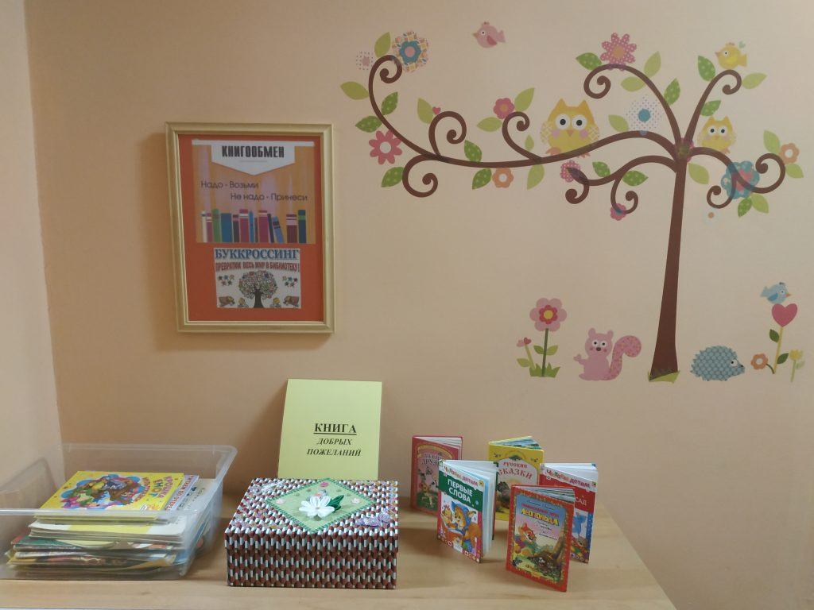
Что такое буккроссинг? Суть этого понятия проста – это «книговорот» («движение книг» от человека к человеку).
Наша книжная библиотека, которая находится в холле детского сада, доступна для всех участников образовательного процесса.
Родитель, ребенок или педагог – любой желающий может взять понравившуюся книгу, а взамен оставить какую-либо свою, главное, чтобы количество книг в библиотеке не уменьшалось.
Цель проведения буккроссинга в детском саду — повышение интереса к чтению и литературе.
Реализация данной технологии началась с оформления «Литературного уголка», в котором систематически организуются различные выставки, вернисажи и биеналле. Это портреты детских писателей и поэтов, выставки, приуроченные к Дню рождения какого-либо литератора, тематические иллюстрации, плакаты к событийным датам, книги-новинки.
В рамках осуществления данной технологии музыкальный руководитель в содружестве с воспитателями старших групп занялись организацией литературно-музыкальных вечеров. Теперь на базе нашего детского сада работает «Литературная гостиная». Хочется также отметить, что дети с удовольствием посетили районную библиотеку, где смогли увидеть, как книга может передаваться из рук в руки.
Самым значимым мероприятием для детей и воспитателей стала организация встречи с детскими писателями. В будущем мы планируем проведение квестов: «Поможем Буратино», «Куда спрятались страницы», «Незнайка в гостях у Коротышек».
1.2 «Досуговое чтение»или «Домашнее чтение»
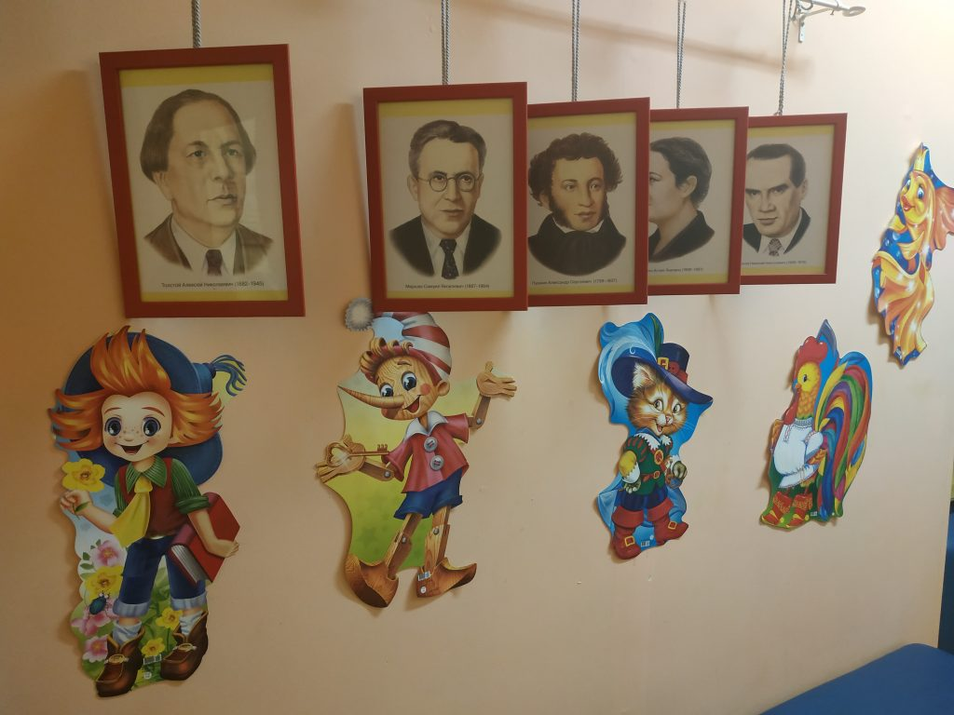
Когда наступают долгожданные выходные, возникает вопрос: чем заняться в свободное время, когда все члены семьи не обременены домашними делами? С целью решения данного вопроса мы и придумали для детей и родителей технологию домашнего чтения.
Воспитатели организовали в группе читательский уголок, где разместили стенд, на котором представлены списки детей, а также названия книг, которые родители могут прочитать с ребятами дома. Подборка тематической литературы осуществляется воспитателями в рамках образовательной программы с учетом возрастных особенностей детей данной группы.
Таким образом, родители вместе с детьми выбирали любую книгу из списка, чтобы прочитать её самостоятельно дома, а затем, возвращаясь в детский сад, ставили отметку о прочтении на данном стенде.
Цель данной технологии – это возрождение традиций семейного чтения. Далее, чтобы воспитатели удостоверились, была ли прочитана выбранная книга, родителям было предложено сделать фотоотчеты на тему «Читаем дома»; создать творческие работы «Любимая книга, прочитанная дома», «Мой любимый герой книги»; подготовить материалы для организации выставки «Наша домашняя библиотека» или выставки-конкурса «Книжки-самоделки, книжки-малышки, книжки-раскладушки, тканевые книжки, книги с окошками, пищалками, шнурками», изготовить лэпбуки. Также воспитатели групп создали для детей мини — библиотеки в группах, организовали театральные постановки по прочитанным книгам, провели конкурс чтецов. Продолжая развивать данную технологию, педагоги наметили проведение ряда интересных мероприятий: КВН «Буриме» и досуг с родителями «Синквейн».
1.3 «Буктрейлер».
Все мы в любом возрасте очень любим кино и мультфильмы. И в детском саду мы тоже можем создать и показать ребятам короткий фильм. Но это будет не просто маленький сюжетный ролик, а, скорее, ролик-мотивация. Буктрейлер — короткий видеофрагмент, рассказывающий в произвольной художественной форме о какой-либо книге. Увидев его, заинтересовавшись тем, какие персонажи появились на экране и что с ними будет происходить далее, ребенок обязательно захочет узнать их историю целиком.
Поэтому педагоги определили главную цель создания таких короткометражек — это развитие мотивации к чтению с помощью визуальных средств.
Все наши педагоги обучены и уже используют данную технологию. Они приняли участие в конкурсе буктрейлеров «Страна Читалия», а некоторые из них даже стали победителями школьного и всероссийского этапов этого конкурса. Ребята приняли участие в литературной викторине, основой для проведения которой стали буктрейлеры, сделанные по сказкам. Кроме того, на детских праздниках родители смогли увидеть применение данной технологии, когда буктрейлер становился частью праздничного сценария.
Теперь главное – постараться научить родителей создавать для своих детей такие видеоролики дома. Поэтому педагоги планируют провести для них мастер-классы на тему «Фильм, фильм, фильм» и выпустить совместно с ними газету «Мультфильмы моего детства».
Ключевое событие в развитии направления «Популяризация чтения» — это ежегодное участие педагогов нашего детского сада в Национальном культурно-образовательном проекте и книжном конкурсе «Книга года: выбирают дети». Участвуя в проекте, они получают определенный набор книг для чтения в группе, затем оформляют информационный стенд для родителей «Книга года: выбирают дети», создают «Почтовый ящик», чтобы дети написали отзыв о книге, организуют творческие конкурсы «Слово на обложку» и «Какой иллюстрации не хватает», а также проводят конкурс видеороликов «Моя любимая книга». Из воспитанников детского сада формируется жюри: дети оценивают книги, рассматриваемые в рамках конкурса, по определенным критериям. Далее результаты направляются учредителям конкурса.
Эта работа проводится для того, чтобы научить детей критериальному оцениванию книг.
Проведенные воспитателями групповые задания, направленные на развитие речи, читательской мотивации и формирование познавательных интересов детей, а также обучение дошкольников критериальному методу оценивания книг, педагогическое наблюдение и исследование их читательских предпочтений – все это способствовало расширению литературного кругозора, совершенствованию читательской, коммуникативной и творческой деятельности каждого ребенка. Дети научились формулировать и высказывать свое мнение о прочитанной книге.
Педагоги проявили особый интерес к проекту, новым методам и психолого-педагогическим подходам, поддержали качественную современную детскую литературу, а также идею свободы и самостоятельности ребенка в организации образовательного процесса.
За качественное внедрение организационной модели группового проекта в группах дошкольного возраста, за реализацию образовательной и воспитательной программы проекта на высоком профессиональном уровне все педагоги были награждены грамотами.
Также одно из самых знаковых мероприятий в реализации направления «Популяризации чтения» — участие всего коллектива детского сада (воспитанников, родителей и педагогов) в эколого-просветительском проекте «Бумажный БУМ» Городского экологического фестиваля «Бережем планету вместе».
1.5. «Мнемотехника»
Жизнь в детском саду насыщена яркими событиями. Постоянно проходят праздники, фестивали и конкурсы. Ребята всегда ждут эти необыкновенные дни, ведь им так нравится выступать на сцене. Воспитатели и родители тоже в ожидании праздника, если бы не одно обстоятельство: нужно выучить много нового материала, например, стихотворение. А оно никак «не хочет учиться»! Именно в этот момент может прийти на помощь особая технология заучивания текстов – мнемотехника, цель которой — помочь развить у детей основные психические процессы: память, внимание, речь, образное мышление.
«Учите ребенка каким-нибудь известным ему пяти словам – он будет долго и напрасно мучиться, но свяжите двадцать таких слов с картинками, и он усвоит их на лету», — К.Д.Ушинский.
По правилам мнемотехники информация кодируется (зарисовывается схематично) с помощью изображений, которые помогают ребенку воспроизвести текст.
Изображения не просто рисуются на листе, а располагаются в мнемотаблицах, мнемоквадратах, на мнемодорожках и в ассоциативных цепочках, которые воспитатели или родители легко могут подготовить самостоятельно для более быстрого запоминания текстового фрагмента.
Педагоги «апробировали» эту технологию не только в группах при подготовке к праздничным мероприятиям и в НОД, но и приняли участие в конкурсе по мнемотехнике «Осенняя пора». Дети смогли потренироваться в заучивании стихов, пословиц, отгадывании загадок по мнемотехническим таблицам. Родители в свою очередь тоже не остались равнодушны к подобному «новшеству». Они с удовольствием пытались выучить стихи по мнемотехническим таблицам на мероприятии, посвященном женскому празднику 8 Марта, а также присутствовали на открытой НОД по развитию речи с использованием элементов мнемотехники.
Для обучения педагогов правильному составлению мнемотехнических схем нашим воспитателем, которая стала автором рабочей программы по этой технологии, был проведен мастер-класс. Также она выступила на педагогическом совете перед всеми сотрудниками образовательного комплекса.
Стоит обратить внимание на то, что дети учат достаточно большое количество стихов, а подготовить мнемосхемы для каждого стихотворения довольно трудоемкое дело. Поэтому многие небольшие стихи (в основном программные) воспитатели стараются учить по мнемосхемам со всеми детьми, работая с «Говорящей стеной» (на ней зачастую размещаются материалы по мнемотехнике). Детей подобным образом привлекают к самостоятельному изготовлению мнемосхем. Практика показывает, что «рисуя» стихотворения, они успешнее заучивают их наизусть. В перспективе намечено проведение досугов «Реши кроссворды», «Найди ошибки у художника», «Отгадай загадку и назови героя», «Может быть – не может быть» с использованием мнемотехнических схем.
Воспитатели, начиная работу с мнемотаблицами в средней группе, могут проследить в последующем динамику в развитии памяти, внимания и речи детей.
Технологию мнемотехники нельзя полностью отнести к направлению «Популяризация чтения», она скорее способствует развитию связной речи, навыков выразительного чтения и «пересказывания», поскольку мы всего лишь читаем, слушаем и повторяем текст. Используя такой метод обучения, педагоги пришли к выводу, что постепенно память дошкольников укрепляется, становится более «цепкой» и значительно совершенствуются диалогическая и монологическая формы речи.
Использование мнемотехники помогает сделать процесс запоминания более простым, интересным и информативным, но не заменяет традиционного метода заучивания текстов.
Работая с дошкольниками, педагоги убедились, что все дети любят, когда им читают вслух, а совместное чтение с родителями очень благоприятно влияет на отношения в семье. У малышей постоянно работает фантазия, в процессе обсуждения какой-либо литературы они учатся слышать, слушать и беседовать.
Участие в проекте «Бережем планету вместе» поспособствовало формированию экологической культуры у детей, бережного отношения к окружающей природе, понимания необходимости ресурсосбережения и важности переработки вторичного сырья для сохранения окружающей природы.
Проанализировав проделанную работу, педагоги определили, что у детей значительно расширился кругозор, увеличился словарный запас, улучшилась память. Это ярко прослеживается, если взглянуть на их творческие работы. К тому же дети совместно с родителями полюбили домашнее чтение.
Описанные выше технологии поспособствовали формированию бережного отношения к книгам, а любовь к литературе должна прививаться с раннего детства, ведь «дом, в котором нет книг, подобен телу, лишенному души», – говорил Цицерон.
2. Направление: «Социализация»
2.1 «Говорящие стены»
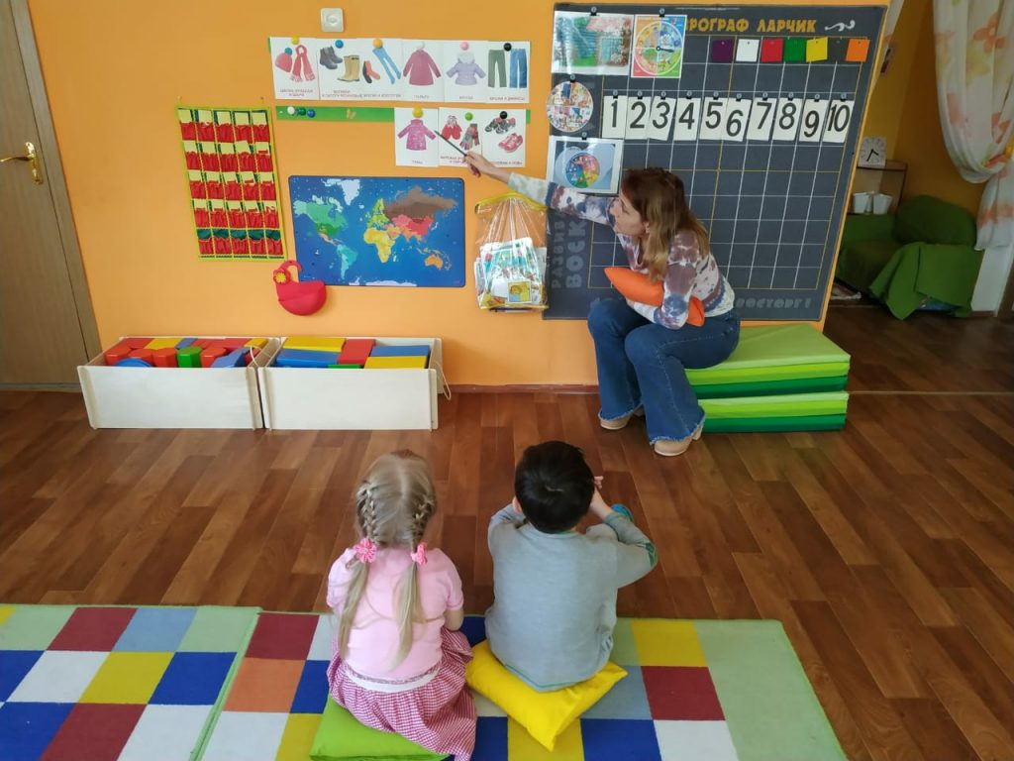
В феврале 2017 года педагоги нашего комплекса приняли участие в международном семинаре с прохождением стажировки по теме: «Теория и практика современного образования. Международное сотрудничество. Опыт Эстонии».
Возвратившись, педагоги, вдохновленные опытом эстонских детских садов, успешно начали внедрение новой технологии — «Говорящие стены».
Один из классиков отечественной педагогики утверждал, что «воспитывает все: и люди, и книги, и понятия». Оказывается, в детском саду могут воспитывать даже «стены».
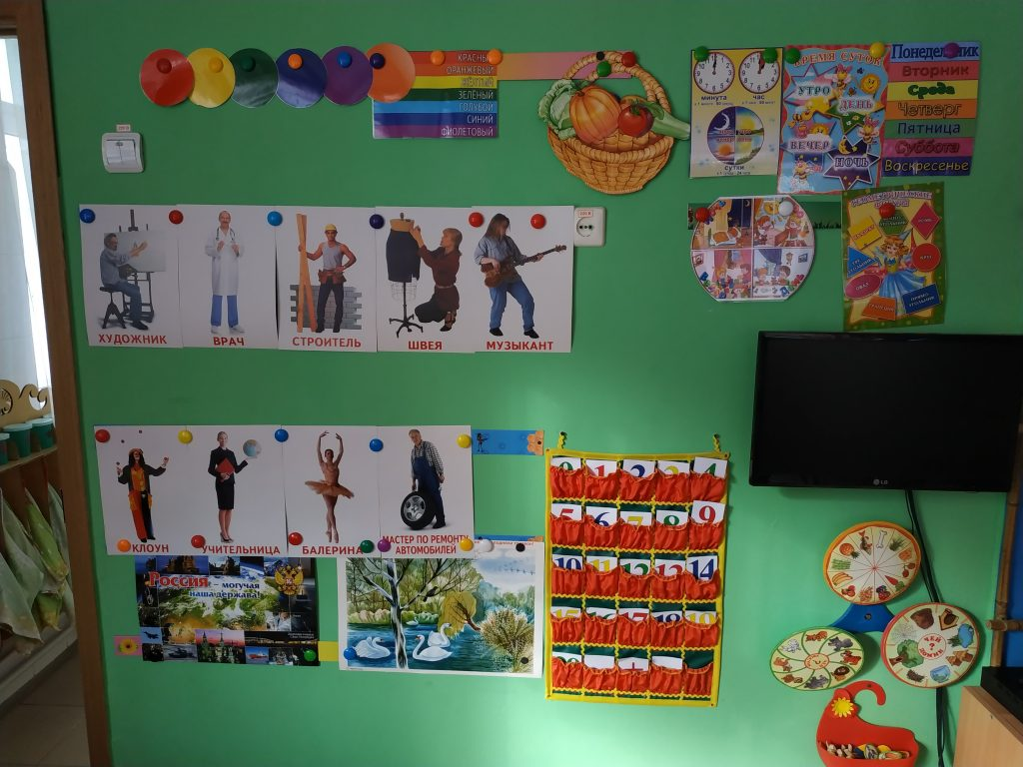
Главная идея «говорящей стены» — преобразование обычной среды пребывания ребенка в обучающую и «воспитывающую». «Говорящая стена» — это своеобразный живой экран. На стенах в группе и помещениях детского сада крепятся магнитные полоски, ковровые полотна, кармашки, прищепки, ТСО, игры, игровые фишки и различные тематические картинки. «Говорящие стены» активно используют в своей работе все педагоги. Музыкальный руководитель размещает на ней портреты композиторов, инструктор по физической культуре – картинки с изображением видов спорта, педагог-психолог – картинки с изображением различных эмоций. Также на «говорящих стенах» в помещениях детского сада материал размещается в соответствии с временами года, по тематическим неделям, которые проходят в детском саду, направлен он на художественно-эстетическое воспитание дошкольников. Поэтому целью организации «говорящих стен» в группах и помещениях детского сада стало усвоение, закрепление, расширение знаний, а также развитие коммуникативных навыков.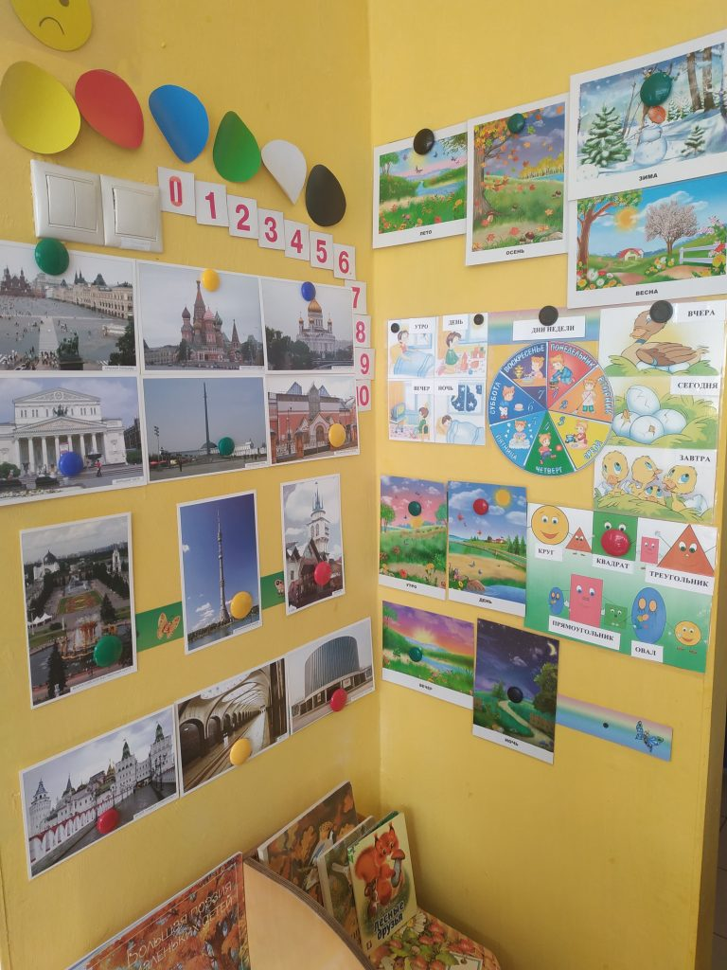
Основное предназначение «говорящей стены» в группе — проведение «Утра улыбок», которое устанавливает атмосферу доверия, задает тон для благоприятного общения в течение дня, развивает умение обмениваться знаниями и опытом, мотивирует на получение новых знаний, устанавливает эмоциональный контакт между участниками беседы.
«Утро улыбок» устраивается для того, чтобы дети почувствовали себя частью сплоченной команды, участие в мероприятии помогает осознать свою принадлежность к коллективу, учит уважительному отношению к сверстникам и старшим, а также развивает умение кооперативного взаимодействия. Дети обсуждают, чему они научились за неделю, обговаривают план действий на текущий день, договариваются, кто за что будет отвечать. Родители смогли познакомиться с этой технологией на специально организованной для них экскурсии по ДОУ «Детский сад- территория детства», в ходе которой увидели «говорящие стены» в развивающей предметно-пространственной среде всего детского сада, а также на открытой интегрированной НОД, частью которой стало «Утро улыбок».
Вспоминая опыт эстонских коллег, особое значение приобрела «говорящая стена» при введении билингвального обучения. Языковое погружение легче дается детям, когда весь материал, размещенный на «говорящей стене», также дублируется на другом языке. Хочется сделать акцент на работу педагогов по формированию у детей толерантности, как одного из основных направлений нравственного воспитания.
Важно, что дети в ходе работы у «говорящей стены» и во время «Утра улыбок» учатся высказывать свое отношение к чему-либо, комментировать свои высказывания и действия, контролировать свое поведение, следовать установленным правилам, налаживать контакты со сверстниками.
2.2. «Социальные акции»
Социально-ориентированная деятельность – это двусторонний процесс, включающий в себя, с одной стороны, усвоение ребенком социального опыта путем вхождения в социальную среду, систему социальных связей. С другой стороны – процесс активного воспроизводства ребенком системы социальных связей за счет его активной деятельности.
Исходя из того, что социальная акция является основой формирования у детей отношения к общественной жизни, воспитанники и педагоги нашего детского сада принимают активное участие в событиях, имеющих социальную значимость.
Главная цель этих мероприятий — формирование у детей отношения к общественной жизни, развитие их гражданской позиции.
В детском саду силами педагогов и родителей было организовано множество мероприятий, которые помогли воплотить в жизнь данную технологию: сбор батареек и макулатуры, проведение конкурса «Кормушка для птиц», выпуск стенгазет к знаменательным датам, проведение акции «Вылечим книги», организация трудового десанта «Поможем дворнику», участие воспитателей, родителей и детей в субботниках, а также возложение цветов к памятнику герою ВОВ летчику А.Авдееву.
Одна из задач образовательной области «Социально-коммуникативное развитие» — нравственное воспитание дошкольников. Участие в социальных акциях вместе с родителями способствует формированию у детей фундамента духовно-нравственного воспитания, у них складывается представление о следующих понятиях: любовь к Родине, доброта, сострадание, ценности семьи, уважение к старшим.
2.3 «Волонтерство»
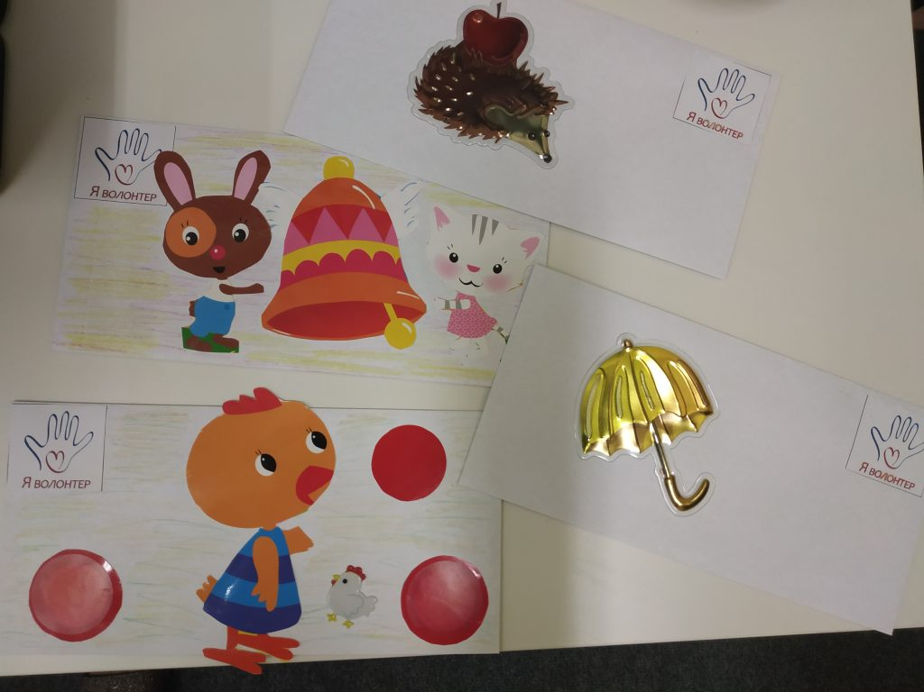
Название «Детский сад» ассоциируется с садом, который необходимо вырастить. А вырастить что-то сложно, если нет добрых рук, хороших помощников, доброго отношения. В нашем детском саду есть «добрые руки» педагогов и хорошие помощники. А помощники эти – сами дети. Так и началось волонтерское движение в нашем учреждении.
Посвящение в волонтеры прошло на праздничном досуге, где ребята получили отличительные знаки волонтерского движения: эмблемы и галстуки. Воспитатели младших групп создали «Почтовый ящик» для писем малышей к волонтерам. Дети подготовительных групп знакомились с письмами и отправлялись на помощь. Вместе с малышами они конструировали, занимались продуктивной деятельностью, помогали маленьким детям одеваться и раздеваться, принимали участие в физкультурном занятии в младших группах, учили малышей самообслуживанию, вместе с ними играли в группе и на прогулке. Целый год волонтеры приходили в гости к малышам, а в конце учебного года подготовили вместе с воспитателями стенгазету «Панорама добрых дел».
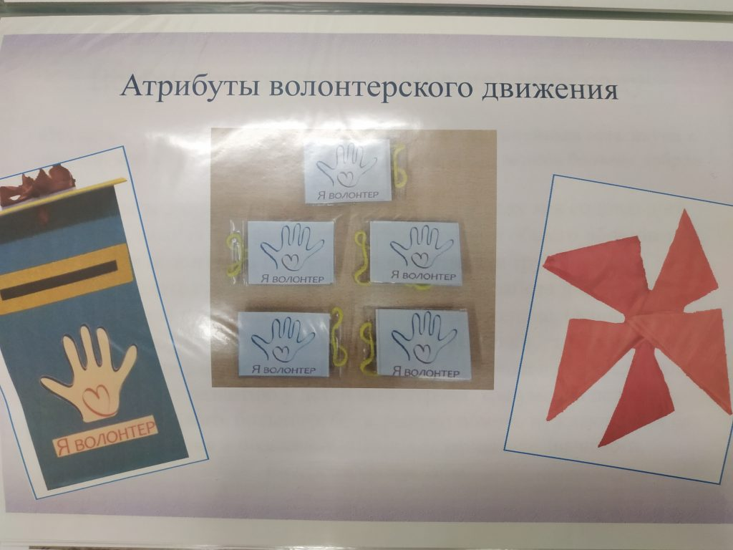
Дети приобрели опыт развития коммуникативных взаимоотношений, коллективизма, сотрудничества, а также научились вести диалог, начали развивать свои творческие способности.
2.4. «Клубный час»
Современные дети живут и развиваются в совершенно новых социокультурных условиях.
Чрезвычайная занятость родителей, изолированность ребенка в семье негативно отражаются на социализации современных детей. На первый план педагоги ставят задачу развития личностных качеств ребенка, как основное условие противостояния этим негативным тенденциям.
Преимущество данной технологии состоит в том, что она не требует какой-то специальной подготовки воспитателей, покупки специального дополнительного оборудования или вложения денежных средств. Главное – огромное желание педагогического коллектива в период раннего детства дать основу для формирования полноценной социально успешной личности.
Поэтому каждую пятницу дети под незримым контролем взрослых отправляются в «свободное плавание» по территории детского сада и в разных помещениях выбирают что-то интересное для себя, сами организовывают свою деятельность. «Капитаны»- воспитатели, музыкальный руководитель, педагог-психолог помогают им ориентироваться и найти себе занятие по душе: рисовать или лепить, конструировать или слушать музыку, играть в подвижные игры или читать.
Ведь ребята должны стремиться к главной цели такого «плавания» — научиться постепенно планировать свои действия и саморегулировать поведение. Изучив созданные руками воспитателей плакаты с правилами, условные знаки в помещениях, предназначенных для того или иного вида деятельности, рассмотрев поощрительные фишки, даже примерив костюмы, созданные руками воспитателей для тематических «Клубных часов», дети «плывут» по помещениям детского сада.
А что же наши родители? Они тоже узнали что такое «Клубный час», увидев открытый показ такого мероприятия и приняв участие в празднике, который проводился в форме «Клубного часа».
Единственная сложность, с которой столкнулись педагоги детского сада –ориентирование в здании самых маленьких участников «Клубного часа» — детей средней группы. Сами же дети приобрели бесценный опыт общения в «неформальной» обстановке.
2.5. «Детский сад без обид»
Целый день ребята находятся в стенах дошкольного учреждения. Иногда бывает грустно, а иногда скучно, иногда так хочется побыстрей отправиться к маме и папе.
Почти все дети приносят и хранят любимую игрушку в группе в специально отведенном месте – «домике». Любимая игрушка играет ключевую роль в сложных ситуациях. Когда некоторым детям бывает сложно общаться и делиться своими чувствами с другими детьми и взрослыми, игрушка становится для малыша лучшим другом и советчиком.
Создание условий для бесконфликтного общения, формирование умения вести себя в конфликтной ситуации, воспитание чуткого, внимательного отношения друг к другу – вот к такой цели стремились педагоги групп, организуя «домики» для любимых игрушек детей.
Кроме того, игрушка призвана играть связующую роль между родителями и ребенком. Так, изначально, когда ребенок выбрал себе игрушку, которая будет сопровождать его в детском саду, на семейном совете принимается решение, какое имя дать игрушке и какую сшить ли для неё одежду. А в дальнейшем необходимо создать фоторепортаж о жизни игрушки дома, попробовать написать ей письмо и отправить по «Почте доверия», написать для нее хорошие и добрые слова и положить эту записку в «Ларчик хороших слов и добрых пожеланий».
В группе воспитатели разыгрывали проблемную педагогическую ситуацию, проводили рефлексивный круг, чтобы помочь ребенку преодолеть стеснение, проявить смелость и уверенность. Если возникала заминка, на помощь всегда могла прийти любимая игрушка.
Реализуя технологии по направлению «Социализация» педагоги и родители убедились в том, что дети стали более открытыми, у них появилась уверенность в собственных силах, они научились вести беседы друг с другом, стали более самостоятельными. Ведь впереди школа и взрослая жизнь. И становится ясно, что работа по социализации детей готовит их не только к адаптации в школе, но и к адаптации в жизни.
Детский сад – первая ступенька в общем систематизированном образовании ребенка, его первый опыт участия в общественной жизни. Одной из главных задач согласно ФГОС ДО является раскрытие способностей каждого ребенка, воспитание личности, обладающей креативным мышлением, готовой к жизни в высокотехнологичном информационном обществе, обладающей умением обучаться в течение всей жизни.
Работая над внедрением новых технологий, мы опирались на комплексную совместную работу педагогов, детей и их родителей, в процессе которой ребята смогли развить свои познавательные способности и творческое мышление, повысили свою самооценку, научились самостоятельно искать информацию и использовать полученные знания на практике. В рамках реализации данных технологий в ДОУ каждый ребенок стремился к активной деятельности, а взрослые убедились в том, что от детей можно ждать положительного творческого результата.
С момента внедрения технологий, раскрытых в данной статье, педагоги ДОУ, опираясь на данные мониторинга образовательной деятельности, определили повышение показателей по всем образовательным областям. Таким образом, можно предположить, что данные технологии качественно влияют на результаты образовательной деятельности в целом.
Педагоги реализовали главную задачу – активизировали и развили творческую активность ребенка, самостоятельность в выборе способов действий в различных ситуациях.
Ведь педагоги в содружестве с родителями стараются выпустить в жизнь ребенка любознательного и активного, разносторонне развитого и творчески свободного. Только такой индивидуум может стать в жизни успешным.
Подводя итог можно с уверенностью сказать, что современные образовательные технологии в ДОУ применяются все чаще, а результат их внедрения будет проявляться еще не одно десятилетие.
Список литературы:
1. Федеральный государственный образовательный стандарт дошкольного образования (Утверждён приказом Министерства образования и науки РФ от 17 октября 2013 года № 1155. Зарегистрирован приказом Минюста РФ № 30384 от 14 ноября 2013 года).
2. «От рождения до школы». Примерная общеобразовательная программа дошкольного образования / Под ред. Н. Е. Вераксы, Т. С. Комаровой, М. А. Васильевой. — М.: МОЗАИКА СИНТЕЗ, 2014.
3. В.В.Гербова «Развитие речи» — МОЗАИКА СИНТЕЗ.
4. https://www.knigadeti.ru /Книга года: выбирают дети.

